ПОЛОЖЕНИЕ
о проведении открытых соревнований по духовно-спортивному ориентированию
«ОБИТЕЛИ РОССИИ»

Общие положения
Открытые соревнования по духовно-спортивному ориентированию «ОБИТЕЛИ РОССИИ» (далее – Соревнования) проводятся с целью пропаганды спортивного ориентирования в сочетании с изучением истории Православной церкви и Отечества.
Цели Соревнований:
  - Рассказать и побудить к знакомству с известнейшими монастырями России, их истории и святыми, просиявшими в них.
  - Пропагандировать спортивное ориентирование, как здоровый образ жизни. Обучить навыкам спортивного ориентирования, дать практику работы с компасом и картой на дистанции.
  - Дать возможность самым различным клубам, воскресным и обычными школам, молодежным организациям и приходам – почувствовать себя частичками православного сообщества.

Сроки и порядок проведения Соревнований
Соревнования проводятся 20 апреля 2024 года в парке Дубовая роща (г. Коломна, микрорайон Щурово, Санаторий) в соответствии с действующими правилами вида спорта «спортивное ориентирование» (утверждены приказом Министерства спорта Российской Федерации от «03» мая 2017 г. №_403). Место сбора указано в Приложении 1.

Организаторы Соревнований
  - Отдел по миссионерской работе и делам молодежи Коломенской епархии.
  - Коломенский туристский клуб в составе КСМО «Ковчег» («Коломенской городской культурно-спортивной молодежной общественной организации «Ковчег»).

Участники соревнований
К участию в соревнованиях приглашаются дети и подростки из приходов православных храмов, курсанты военно-патриотических клубов, учащиеся воскресных школ. Также приглашаются семейные команды. Соревнования являются открытыми для участия команд из благочиннических округов Коломенской епархии, а также общеобразовательных учреждений.
Соревнования проводятся среди команд, составленных из 2-3 человек, а также команд в группе «Общая». Каждый приход, воскресная школа, военно-патриотический клуб могут заявить на соревнования несколько команд.
Соревнования проводятся в командном зачете в двух возрастных группах и группе «Общая»:
- Мальчики, девочки 10-12 лет (МД-12)
- Мальчики, девочки 13-14 лет (МД-14)
- Группа «Общая» - включает взрослых с детьми, в том числе - семейные команды. Количество детей в команде – не ограничивается.
В возрастных группах МД-12 и МД-14 возраст определяется по году рождения старших участников.

Предварительная регистрация команд
Организаторам Соревнований важно иметь информацию о количестве команд от приходов и других организаций, которые пожелают принять участие в Соревнованиях, - для подготовки дистанции, карт и трапезы. Поэтому в срок до 15 апреля с.г. приходы, воскресные школы или клубы должны прислать предварительные заявки по форме (Приложение 2).
Просим обратить внимание – на этапе предварительной регистрации указывать лично всех участников не требуется.
Присылать заявки для предварительной регистрации по форме Приложения 2 нужно на электронную почту Отдела по миссионерской работе и делам молодежи Коломенской епархии ommr-ke@yandex.ru.

Регистрация в день Соревнований
После прибытия к старту Соревнований группы команд от конкретного прихода (воскресной школы или клуба) должна прибыть на Пункт регистрации, место которого будет обозначено табличкой.
Секретарю-регистратору необходимо предъявить заранее оформленную Карточку регистрации по форме Приложения 3. В Карточке указываются:
- Фамилия, имя, отчество руководителя группы от прихода, воскресной школы или клуба, его должность, а также – номер его мобильного телефона.
- Список участников соревнований от организации.
- Завершается Карточка регистрации указанием руководителя от конкретного прихода (воскресной школы или клуба), ответственного за выполнение участниками правил техники безопасности, соблюдение дисциплины и порядка, соответствие подготовки участников требованиям дистанции.
Карточка регистрации подписывается настоятелем храма, директором воскресной школы или руководителем клуба и заверяется печатью.
Каждая команда, составленная из участников соревнований от организации, проходит регистрацию отдельно по возрастным группам или группе «Общая».
После регистрации каждая команда получает нагрудный знак стартового номера и направляется для экспресс-обучения правилам духовно-спортивного ориентирования.

Условия проведения Соревнований
Соревнования проводятся одновременно в двух форматах:
  - Спортивное ориентирование в дисциплине «В заданном направлении»: Команда получает карту с нанесёнными контрольными пунктами (КП), ей определяют контрольное время, за которое команда должна успеть взять наибольшее количество КП на дистанции. Каждой команде на старте выдается нагрудный знак с номером команды. На местности КП обозначено красно-белой табличкой с номером КП. КП на карте обозначены пурпурными кружками, старт отмечен треугольником, финиш – двойным кружком. Старт и финиш – в одном месте. Команды, не уложившиеся в контрольное время (предварительно – 1 час), сдвигаются вниз итогового протокола.
  - Духовно-историческая викторина: на старте команде, кроме карты, выдается бланк ответов на вопросы по знанию истории монастырей России и святых. На табличке КП будут приведены ответы на вопросы, из которых нужно выбрать правильные и записать их в бланк ответов.

Программа Соревнований
Соревнования проводятся по следующей программе:
  - Прибытие команд и регистрация с 12.00 до 12.45
  - Экспресс-обучение с 12.00 до 12.45
  - Открытие соревнований 12.30
  - Старт участников 13.00-13.15
  - Финиш участников 14.00-14.20
  - Интерактивная программа «Воинская наука» (стрельба из луков, мечевой бой, воинские забавы) 14.00-14.40
  - Чаепитие 14.30-14.50
  - Подведение итогов и награждение 14.50-15.00
  - Разъезд участников 15.00

Определение победителей и награждение

Для определения команд, победителей соревнований в каждой группе, подсчитывается количество корректно подтвержденных КП (чтобы на отчетном фото была видна табличка с номером КП и нагрудным знаком с номером команды), а также количество правильных ответов на вопросы духовно-исторической викторины. Эти данные суммируются. Победителем в группе считается команда, получившую наибольшую сумму показателей.
Призеры первых трех мест в группах награждаются грамотами и подарками. Все организации, принявшие участие в Соревнованиях, получат дипломы участников.

Подготовка команд к Соревнованиям
Непосредственно для участия в Соревнованиях команды необходимо:
  - Компас жидкостный или Адрианова.
  - Карандаш.
  - Одежда, обувь и головной убор по погоде для дистанции.
  - Сменная теплая куртка и обувь.
  - Перчатки, варежки.
  - Кружка, ложка.

Ссылки для изучения истории монастырей России:
Ссылки для изучения истории монастырей и жития святых:
- Троице-Сергиева лавра.
  - Источник: православный журнал «ФОМА», интернет-портал.
  - Ссылка для ознакомления https://foma.ru/svyato-troiczkaya-sergieva-lavra.html?ysclid=lul0bhbbhf867265707

- Спасо-Преображенский Соловецкий ставропигиальный мужской монастырь.
  - Источник: православный журнал «ФОМА», интернет-портал.
  - https://sever.foma.ru/soloveckij-monastyr-desjat-vazhnejshih-mgnovenij-iz-istorii-velikoj-obiteli/?ysclid=lul0cwkhoa855336106

- Спасо-Преображенский Валаамский ставропигиальный мужской монастырь.
  - Источник: православный журнал «ФОМА», интернет-портал.
  - Ссылка для ознакомления https://sever.foma.ru/valaam-puteshestvie-na-ostrov-monahov/

- Cвято-Троицкий Александра Свирского мужской монастырь.
  - Источник: православный журнал «ФОМА», интернет-портал.
  - Ссылка для ознакомления https://foma.ru/lavra-prepodobnogo-aleksandra.html?ysclid=lul1cl9tbw97023710

- Свято-Троицкая Александро-Невская Лавра.
  - Источник: православный журнал «ФОМА», интернет-портал.
  - Ссылка для ознакомления https://foma.ru/aleksandro-nevskaya-lavra.html?ysclid=lul1matu8l636519078

- Свято-Успенский Псково-Печерский монастырь.
  - Источник: православный журнал «ФОМА», интернет-портал.
  - Ссылка для ознакомления https://foma.ru/pechoryi-bogom-sozdannyie-i-hranimyie.html?ysclid=lul1omwjd9816378303

- Кирилло-Белозерский монастырь.
  - Источник: православный журнал «ФОМА», интернет-портал.
  - Ссылка для ознакомления https://sever.foma.ru/kirillo-belozerskij-monastyr-kak-iz-peshhery-odinokogo-monaha-vyrosla-velikaja-severnaja-obitel/?ysclid=lul1qndl19117264550

- Свято-Троицкий Серафимо-Дивеевский женский монастырь.
  - Источник: православный журнал «ФОМА», интернет-портал.
  - Ссылка для ознакомления https://foma.ru/istoriya-serafimo-diveevskoy-obiteli.html?ysclid=lul1wf01g191125655

- Оптина Пустынь. Введенский ставропигиальный мужской монастырь.
  - Источник: православный журнал «ФОМА», интернет-портал.
  - Ссылка для ознакомления https://foma.ru/ta-samaya-optina.html?ysclid=lul20o7oyl885458313

- Старо-Голутвин Богоявленский мужской монастырь.
  - Источник: сайт монастыря https://starogolutvin.ru/?ysclid=lul27r8y14889651610
  - Ссылка для ознакомления https://starogolutvin.ru/istoriya-monastyrya-1

- Свято-Троицкий Ново-Голутвин женский монастырь.
  - Источник: православный портал АЗБУКА.РУ
  - Ссылка для ознакомления https://azbyka.ru/palomnik/Ново-Голутвин_монастырь#Истори

- Богородицерождественский Бобренев мужской монастырь.
  - Источник: православный портал АЗБУКА.РУ
  - Ссылка для ознакомления https://azbyka.ru/palomnik/Бобренев_монастырь_(Коломна)

- Успенский Брусенский женский монастырь
  - Источник: православный портал АЗБУКА.РУ
  - Ссылка для ознакомления https://azbyka.ru/palomnik/Брусенский_монастырь

Контакты организаторов
Вопросы можно задать на почте отдела ommr-ke@yandex.ru или помощнику ответственного по делам молодежи Коломенской епархии: Александр Васильевич Передерий по тел.: 8 (915) 412-01-41.

Приложение 1

Схема подъезда на старт Соревнований

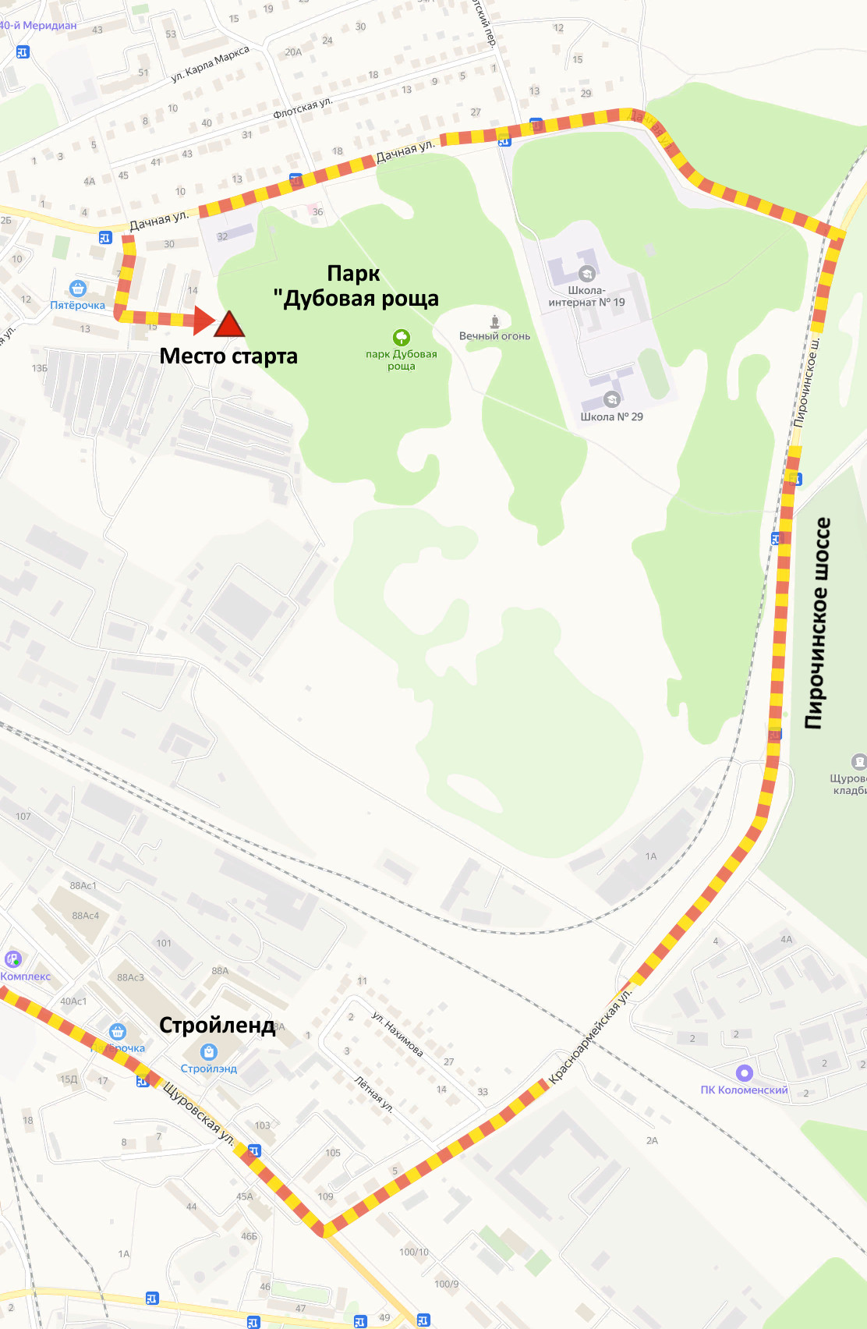

Приложение 2
Предварительная заявка для участия в соревнованиях
по духовно-спортивному ориентированию «ОБИТЕЛИ РОССИИ»

Благочиние
Приход храма, воскресная школа или клуб
Количество команд в возрастной группе мальчики-девочки 10-12 лет (МД-12), 2-3 чел
Количество команд в возрастной группе мальчики-девочки 13-14 лет (МД-14), 2-3 чел.
Количество команд в группе «Общая»
ВСЕГО команд

Настоятель храма подпись
или Директор воскресной школы подпись
или Руководитель клуба подпись

« ___ » ___________2024г.

Приложение 3
Карточка регистрации для участия в соревнованиях
по духовно-спортивному ориентированию «ОБИТЕЛИ РОССИИ»

Благочиние
Приход храма, воскресная школа или клуб
Руководитель от храма, воскресной школы или клуба:
Фамилия, Имя, Отчество |  | Должность | Телефон
Участники соревнований
1 | Фамилия, Имя, Отчество участника |  |  | Год рождения
2 | Иванов Иван (пример) |  |  | 2013
3
4
5
6
7
8
9
10

Руководитель от прихода (воскресной школы или клуба)- ……………. (должность) ………………………….. (фамилия, имя, отчество) назначен ответственным за выполнение участниками правил техники безопасности, соблюдение дисциплины и порядка, соответствие подготовки участников требованиям дистанции.

Настоятель храма подпись
или Директор воскресной школы подпись
или Руководитель клуба подпись

« ___ » ___________2024г.

